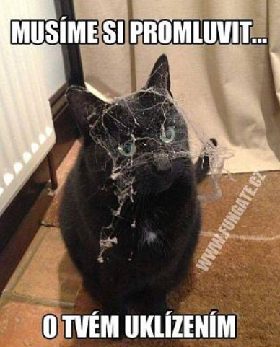
Páťáci - Kočičáci,
Matějové, Lukášové, Lucky, Davide, Ondro, Tome, Jituško, Verunko, Andulko, Štěpáne a Andrejko!
Ano, nic se nezměnilo.....vše je při starém....
Učíme se na dálku...učíme se s radostí...vždy ochotni pomoci jeden druhému....
Jupí, je to tady...jedem další týden v onlinu..
V pondělí - v 10,00 hod sk. A a v 11,05 hod. skupina B.
Tvořivé náladě vás bude očekávat ..... p.u. Martina Němcová

ZOPAKUJME si pravidla naší třídy pro DISTANČNÍ VÝUKU
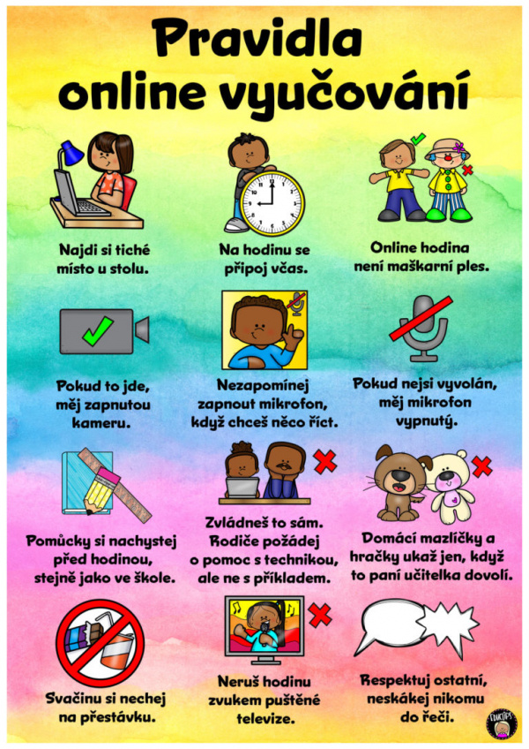

SPECIÁLNÍ VÝZVA naší třídy – NA SAMOSTANÉM LISTĚ.....
INFORMACE PRO TÝDEN 22.3.-26.3.2021 – DISTANČNÍ VÝUKA
- Děti JSOU rozděleni do 2 skupin
- Předávky učiva – v pondělí (Týdenní plány, nové materiály, PL apod.) dle rozpisu
Z důvodu nových, epidemiologických opatření – páteční výběry učiva jsou do odvolání zrušeny.
Skupina A: Lukáš D., Lukáš K., David, Štěpán, Matěj Ř., Lucka M., Matěj B., Tomáš B., Verunka
Skupina B: Ondra, Jitka, Andulka, Lucka H., Matěj K., Andrejka
ROZVRH HODIN NA 22.3.-26.3. 2021
Pondělí | Předávka tento týden i u kostela a na zastávce..  Letohrad školka  9,30 -Lucka H.  Kostel  9,20–David H.(vezme Lucce) Matěj B., Matěj Ř  Zastávka  9,18 – Ondra  Konzum-parkoviště  9,20-Anička, Tomík  9,22-Verunka, Luky K.  9,24- Matěj K., Andrejka  9,26-Luky D., Štěpán (bere Jitce) |  | 10,00-11,05  Skupina A | 11,05-12,15  Skupina B
Úterý | 8,00-9,00  Skupina A | 9,00-10,00  Skupina B
 | Angličtina | 9,30-10,00  Skupina A | 10,10-10,40  Skupina B | 10,50-11,20  Skupina A | 10,30-12,00  Skupina B
Středa | 8,00-9,00  Skupina B | 9,05-10,05  Skupina A | 10,10-11,20  Skupina B | 11,25-12,35  Skupina A
Čtvrtek | 8,00-9,00  Skupina A | 9,05-10,05  Skupina B | 10,10-11,20  Skupina A | 11,25-12,35  Skupina B
Pátek | 8,00-8,00  Skupina B | 9,05-10,05  Skupina A | 10,10-11,10  Skupina B | 11,10-12,10  Skupina A | 12,15 – 12,30  Třídnická chvilka
15-12,30
ROZVRH HODIN NA 22.3.-26.3. 2021 (Orientační rozvrh – možné úpravy za provozu)
Pondělí | Předávka |  | PČ A/ČJ | PČ B/ČJ
Úterý | ČJ A | ČJ B  AJ A | AJ B | AJ A | AJ B
Středa | M B | M A | OP B | OP A
Čtvrtek | ČJ A | ČJ B | Geo A | Geo B
Pátek | ČJ B | ČJ A | M B | MA

REEDUKAČNÍ PÉČE Ondra Kašpar a Jitka Krejsová – s p. asistentkou Michaelou online konzultace - Skype
Úterý | 10,10-11,00 Jitka, 12,20 -13,00 Ondra
Čtvrtek | 10,10-11,00 Jitka, 12,20 -13,00 Ondra
Pátek | Dle domluvy s p. asistentkou.

Příprava na PZ 2021 Lucka Málková
Středa | 12,45 -13,30 skype
Čtvrtek | 12,45-13,30 skype
Jinak vše dle domluvy s p.u. Němcovou.

TÝDEN 22.3.-26.3. 2021
PONDĚLÍ 22.3. 2021
Tvořivé činnosti* | Tvoříme na Velikonoce v Lukavici  *závěsná slepice (1-2 kusy)  *květinka na kolíčku (1-2 kusy) | Potřebujete:  -tavnou pistoli  -nůžky  -lepidlo  Tužku, žlutou fixu, jeden toaletní papír
OP | Téma:  Střední Evropa – vlep do sešitu a doplň dle atlasu názvy a vlaječky | Nutné mít připraveny nůžky, lepidlo + pastelky!!!
TV - online* | HRY NAŠICH BABIČEK (Guma, panák, míčová školka, čtverce...)  https://www.youtube.com/watch?v=rlPQylqAKCo  Tak, která aktivita vás zaujme?  Náš favorit – míčová školka(-: Foťte!!! | V zdravém těle – dobrá nálada.
Pomůcky | - Nový sešit – na OP (Nadepíšeme si je – OP (Putujeme po Evropě) + vlep (lepidlo)  - psací potřeby – pero, pastelky, tužku + volné papíry

ÚTERÝ 23.3. 2021
Český jazyk * | Téma: STAVBA VĚTY  Věta a základní větné členy  (vlepíme si zápis – vystřihni tabulku A1!!!)  Sešit ČJ školní – procvičování  Učebnice ČJ – str. 123, cv. 2  Pracovní sešit – str. 26 (dle úvahy) | Teoretická východiska naleznete v učebnici na str. 123
Matematika | Opakujeme Početní operace do miliardy  Učebnice str.16, cv. 1,2,3,4  !!!!!FOTO ZPĚT! | Opakujeme(-:
Anglický jazyk | Rozpis Anglický jazyk od paní učitelky Goňové!!!!!
OP | Téma:  JV Evropa – vlep do sešitu  J Evropa – vlep do sešitu (ve ST kontrola na kameru) | SAMOSTATNĚ!
Pomůcky | - Sešit Aj, učebnici AJ, PL AJ, časopisy  - psací potřeby – pero, pastelky, tužku, lepidlo  - volné papíry
STŘEDA 24.3. 2021
Matematika | Téma: Opakujeme početní operace do miliardy  - interaktivní cvičení  - cvičení z učebnice a PS  Hry s čísly, Logické úkoly | Opakujeme a trénujeme
OP | Téma: Evropa – Střední, Jižní a Jihovýchodní..  = cestujeme na mapě (glóbus)  = prezentace + komentář  =zajímavosti a kvíz  Opakovací PRACOVNÍ LIST – Evropa střední, jižní a jihovýchodní !!!!!FOTO ZPĚT! | Spolupracujeme s Atlasem, učebnicí a sešitem(-:
Český jazyk* | Téma: Základní skladební dvojce  PS ČJ – str. 26, cv. 2 (ne a.)  !!!!!FOTO ZPĚT! | Přehled str. 1123
Čtení* | Přečti si v čítance str. 144-145 – JŮLIE A PEČENÍ KROCANI  Do skype vložen ve středu –odkaz na online kvíz k textu!! (Čtěte(!!!) | Čítanka str. 144-145
Pomůcky | - PS z ČJ, sešit ČJ školní + učebnice + připravená tabulka A – Zájmena!!!!!!  - PS z M, sešit M školní + učebnice + vystřihnut M vlep B  - Sešit OP školní + OP učebnici  - psací potřeby – pero, pastelky, tužku, lepidlo + volné papíry

ČTVRTEK 25.3. 2021
Český jazyk* | Téma: STAVBA VĚTY  Podmět vyjádřený a nevyjádřený a všeobecný  (vlepíme si zápis – vystřihni tabulku B!!!)  Sešit ČJ školní – procvičování  Učebnice ČJ – str. 124, cv. 2 (uvidíme)  Pracovní sešit – str. 26 (dle úvahy)  DÚ -Pracovní sešit - str. 27, cv.1 + a.,b.,c.  !!!!!FOTO ZPĚT! | Teoretická východiska naleznete v učebnici na str. 124
Geometrie | Síť krychle a povrch krychle  Učebnice str. 50  Pracovní sešit str. 39  DÚ -Učebnice - str. 51 cv.3a,b,c,d do sešitu Geo  !!!!!FOTO ZPĚT! | Učebnice str. 50
Hudební výchova - online | Tak to je výzva!!...  https://www.youtube.com/watch?v=GOgKxY7muwo | Potřebujete jeden plastový kelímek – pevný (na kartáčky na zuby apod.).
Pomůcky | - PS z M, sešit M školní + učebnice  - PS z G, sešit G školní + učebnice (kružítko, trojúhelník)  - psací potřeby – pero, pastelky, tužku, lepidlo  - volné papíry
PÁTEK 26.3. 2021
Český jazyk | Téma: Opakujeme téma - STAVBA VĚTY  Při pátku je třeba diktátku  Sloh:  Můj idol (herec, zpěvák, sportovec) – připrav si vyplněný ANKETNÍK!!!!!!!předem..  Pracovní sešit - str. 19, cv. 1 a 2 dole | Učebnice str. 95
Matematika | Téma: ÚVOD do desetinných čísel  - spousta teorie (-:  Pracujeme do sešitu M školní  Hry s čísly, Logické úkoly, slovní úlohy | Učebnice 12-13
TV - online | OK...Je potřeba trochu protáhnout tělo..  https://www.youtube.com/watch?v=-TpPFIuQg08
Pomůcky | - PS z ČJ, sešit ČJ školní + učebnice  - PS z M, sešit M školní + učebnice  - psací potřeby – pero, pastelky, tužku, lepidlo  - volné papíry

ZA PŘÍPADNÉ CHYBY SE OMLOUVÁM – CHYBOVAT JE LIDSKÉ, ODPOUŠTĚT JE BOŽSKÉ(-:
TRÉNUJEME:
M - https://www.matika.in/cs/#5
Čj - https://www.gramar.in/cs/#5
OP (Evropa – státy) - https://www.geograf.in/cs/test.php?g_idt=603a895c883c1

Jsem tu pro Vás….pište případné komentáře, dotazy, postřehy, nápady………………………..Děkuje Vaše paní učitelka Martina

AJ 5 22.3. – 26.3. SKYPE
9. lekce Učebnice str. 46,47 PS str. 46,47 časopis str. 15, 17,18,19, poslední strana
Úterý:
- Na skype: -
- Tvorba otázek přítomný čas prostý – komunikace . Obrázky na listu – záznam do tabulky.
- Poslechové cvičení - učebnice str. 46 – nahoře – odpovědi zapisujeme do sešitu.
- Práce s časopisem
- Samostatná práce:

Máte 50 minut na to, abyste:
- Vyřešili test PS str. 46, 47
- Do školního sešitu: napíšeme odpovědi – co jsme si zaznamenali v tabulce – nezapomeneme připsat s za sloveso – je to 3. osoba.
Například: Matěj reads book every day. Lukáš watches science fiction every day.
Alespoň 10 vět.
- Kdo stihne udělá si časopis str. 17, 18

- Na skype:
- Zhodnocení samostatné práce
- Game – učebnice str. 47 – připravte figurky, kostky
- Další aktivity z časopisu nebo opakování, procvičování

Do pátku pošlete:
- PS – str. 46, 47
- školní sešit - tabulka z poslechu na skype, odpovědi o spolužákovi – nejméně 10 vět
- Kdo stihl, pošlete i vypracované úkoly z časopisu

Děkuji vám . Have a nice day ! Blanka Goňová

I
brush your teeth
wash your hand
have breakfast
go to school
have lunch
go home
do homework
play games
listen to the radio
watch Tv
read book
play computer game
have shower
go to bed
ride a bike
ride a horse
watch science fiction
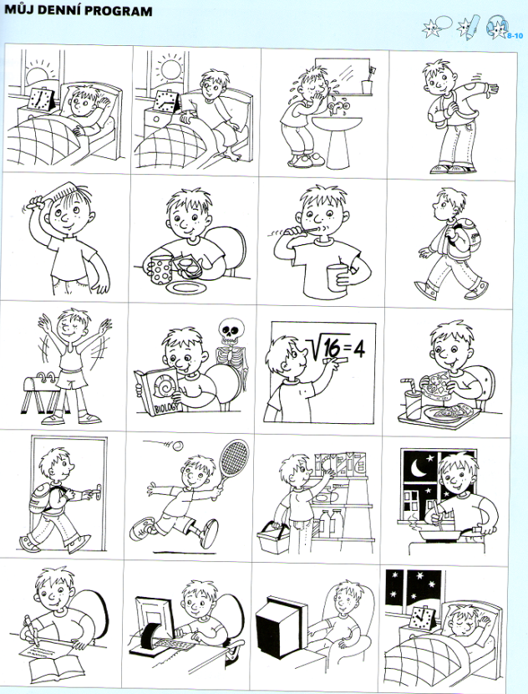

Tady můžete vymyslet něco sami, co byste se chtěli spolužáků zeptat.

Na skype: Otázky: Do you play games every day ? …………zaškrtneme yes no X

Odpovědi:
Například: Matěj reads book every day. Lukáš watches science fiction every day.

